Четыре человека погибли при пожаре в кузбасском частном пансионате

В Кемеровском МО произошел пожар в частном пансионате. Погибли четыре человека.
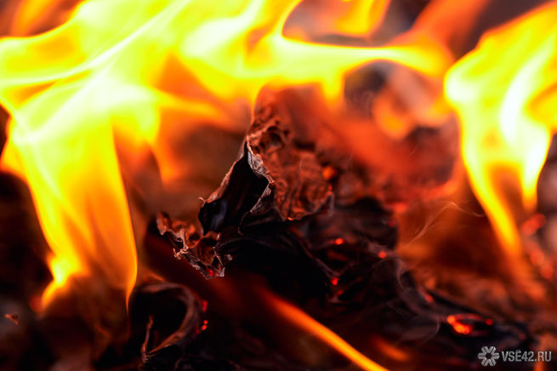
Как сообщают в СК по Кемеровской области, источником пожара стало хозяйственно-бытовое помещение пансионата. Сработала пожарная сигнализация. Предположительно, причиной возгорания могла стать неисправность электропроводки.
После тушения пожара были обнаружены тела нескольких человек. В комнате напротив найдены тела трех мужчин. Еще в одной комнате обнаружено тело 87-летней женщины.
По факту гибели людей в СК возбудили уголовное дело по ч. 3 ст. 238 УК РФ ("оказание услуг, не отвечающих требованиям безопасности, повлекшие по неосторожности смерть двух и более лиц"). Следствием установлена личность предпринимателя, которому принадлежит пансионат.
В рамках расследования изъята необходимая документация.
По данным МЧС России, возгорание произошло на первом этаже пансионата "Золотой век" в СНТ "Печатник" в Кемеровской области. Пожар охватил 11 кв.м. Из пансионата были эвакуированы 48 человек, 16 из них – лежачие пациенты, сообщает ТАСС.
С эвакуированными постояльцами работают медики. К тушению пожара привлекались 48 человек и 14 единиц техники.

